51、读“亚洲图”，回答问题。
（1）写出图中代号所代表地理事物名称。
海洋：① 海 ② 湾，③ 洋。
河流：b ，c 。
山脉：A ，
半岛：甲 丙
（2）属亚洲与欧洲分界线的是______。（填代码）
52.阅读下列材料，回答问题。
材料一 我国某地理考察队对非洲大陆地形、气候、热带草原区的农牧业生产和环境等方面进行了科学考察。
材料二 非洲沿赤道地形剖面图和东非裂谷带图
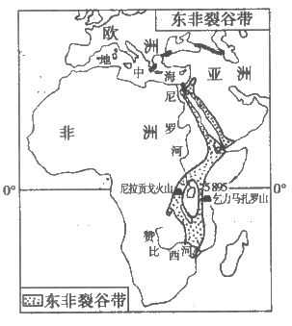
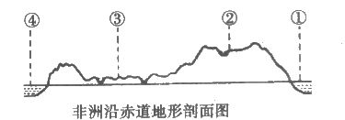
(1)读非洲沿赤道地形剖面图，填出序号代表的地理事物名称：
洋， 高原， 盆地， 洋。
（2）考察队员发现非洲裂谷带底部有狭长而身陷的谷地和湖泊，附近火山、地震活动频繁。该裂谷的成因是 。
（3）考察队员站在乞力马扎罗山山麓地带，测得海拔高度是500米，气温是20℃，该山顶部的气温是 ℃。
（4）考察队员发现热带草原农业区增长快，土地荒漠化严重。请把下图中的数字与内容序号合理搭配，并填在题目下方：
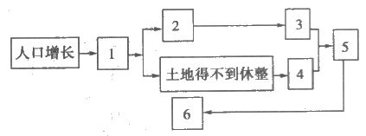
A.土壤肥力下降 B.恶性循环 C.开垦草原 D.要求增加粮食产量 E.土地沙化严重 F.粮食产量下降
1. ，2. ， 3. ， 4. ，
5. ， 6. 。（只填字母）

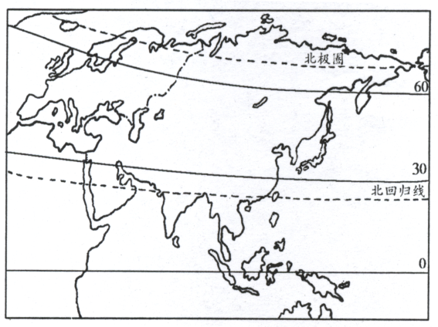
53、读“亚欧大陆及非洲部分地区图”，回答下列问题。（5分）
（1）欧洲西部是世界上典型的 气候区（填字母）。
A.热带雨林 B.温带大陆性
C.温带季风 D.温带海洋性
（2）右图北回归线经过地区中，亚洲和非洲共有的气候类型主要是_______（填字母）。
A.热带草原气候 B.热带沙漠气候
C.热带季风气候 D.亚热带季风气候
（3）有人说：“非洲是一个高原大陆”。那么，你是如何认识的？

（4）请你根据图中信息，描述亚洲的位置特征。（2分）

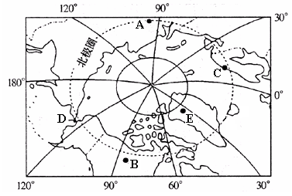
54、读“北极及其周围地区图”，回答下列问题。（5分）
（1）图中A地在E地 方向。
（2）关于D海峡的叙述，正确的是 （填字母）。
①是亚洲和北美洲的分界线；②国际日期变更线经过该海峡；③是大西洋与北冰洋之间的惟一通道；④是美国与俄罗斯的国界线
A.①②③ B.①③
C.②③ D.①②④
（3）B地区所在的大洲中部，冬季寒冷气流能长驱直入，并到达墨西哥沿岸，其原因是什么？ 。
（4）C地所在地区自然和人文旅游资源异常丰富，请各列举一个：

55.读拉丁美洲简图，完成下列要求。
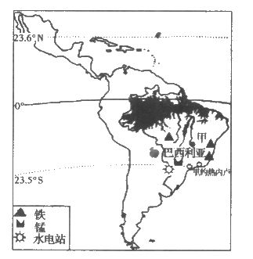
（1） 拉丁美洲是指位于美国以南的美洲国家和地区，是世界上 种人分布最多的地区。
（2）图中甲国拥有世界上面积最大的 区，对世界的生态平衡起着举足轻重的作用。
（3）关于甲国的描述正确的是（ ）。
A.国土绝大部分位于温带
B.煤、铁、石油资源均丰富
C.东临大西洋，受海洋影响大
D.在世界最大的河流上，建有目前世界上发电量最大的水电站
（4）甲国首都位于热带，气候却四季如春的原因是 。
（5）一艘满载着农副产品的货轮，从甲国驶往美国的货轮上装载的货物有（ ）
A.蔗糖、小麦、棉花 B.可可、咖啡、蔗糖
C.咖啡、玉米、大豆 D.可可、香蕉、玉米
56、读下面“西亚政区”图，回答：
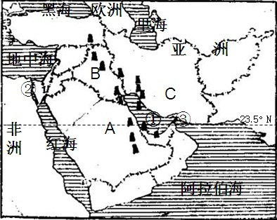

（1）国家A________，B________
（2）运河②________
（3）海峡③________
（4）西亚石油主要分布在①________及其沿岸地区。（5）西亚地区的________海的湖面是世界陆地的最低点（—400米）（6）尼罗河在________国，注入 ________海。
57、阅读下列材料，回答有关问题。
材料一 中国和印度的崛起将是本世纪最大的事件，两大国之间的“领土政治不再占主导地位”，重新开放乃堆拉山口，使两个毗邻地区同时得到发展，必将成为一个带动经济发展的巨大“发动机”。
材料二 2008年11月26日晚，印度孟买发生了恐怖袭击事件，造成重大人员伤亡。
材料三 甲乙丙三图。
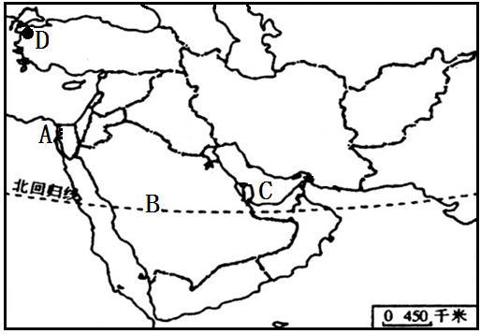

（1）甲图中代表孟买的是 （填号码），乙图中代表该市气温的曲线是
（填号码）。
（2）丙图中的山脉属于 板块。
（3）中印经济合作被称为“世界工厂”与“世界办公室”的合作。下列关于中印经济合作的叙述，正确的是 和 。
A.中国因为有制造业优势，所以号称“世界工厂”
B.印度因为有发达的办公设备制造业，所以号称“世界办公室”
C.中国从印度主要进口铁矿砂，印度从中国进口茶叶
D.中印应该利用好双方在经贸领域方面的互补性，形成合力
58、读“西亚地区图”，回答问题。

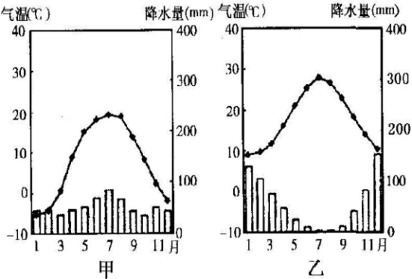

（1）图中A是 运河，C是 湾。
（2）本区具有世界意义的矿产资源是 。
（3）图中B半岛上没有河流，其原因是 。
（4）图中D地的气候类型与甲乙两图中的 图所表示的气候类型相符，其气候特点是 。
59、读下列材料，结合右图回答问题。

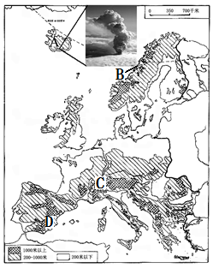
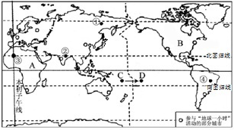

材料：当地时间2010年4月14日，某国埃亚菲亚德拉冰盖冰川的火山再度爆发，火山灰云随着气流扩散到欧洲北部，欧洲许多国家航班停飞，连美国的跨大西洋航班也为了安全考虑暂停。据国际空运协会估计，停飞令业界每日损失2.5亿美元。
（1）材料中的某国A是 。从图上看，该国火山喷发频繁的主要原因是：位于 洋中部海岭的火山地震带上。
（2）右图所示区域，为了加强联系，建立了一个区域性国际组织，它叫 ；从经济发展水平来看，该区域多为 国家。
（3）本区旅游资源丰富。李朋同学准备暑假随爸爸游览冰雪皑皑的阿尔卑斯山峰、乘船欣赏陡峻幽深的峡湾风光，他们应分别到B、C、D三地中的 地和 地。
60、为提倡低碳生活，节约能源，应对全球气候变化，2010年3 月 27 日，全球125个国家6000 多座城市参与了“地球一小时”关灯接力活动。读下图 ，回答问题。

（1）关灯接力活动从大洋洲开始，经亚洲、欧洲、 A 洲、南美洲，最后在B 洲西岸结束。
（2）北京（东八区）于3 月 27 日20时30分 开始举行关灯一小时活动，此时，华盛顿（西五区）当地时间则是3月 。
（3）一艘轮船自C点向D点航行，越过日界线后，日期应 （加、减）一天。

61、读两极地区及气温比较图，回答下列问题。
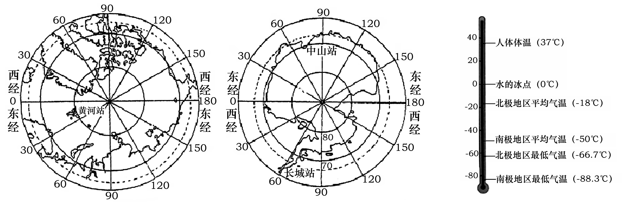
（1）我国已经在南极内陆建成第一个科学考察站—昆仑站(80°25′Ｓ，77°07′E)。请在上图中用“●”标出其大体位置。
（2）我国在南极建考察站都选择在2月份，其原因是
。
（3）由南北极地区气温比较可知，南极气温比北极气温低的多。你能解释其原因吗？

62、读东南亚部分地形图与“曼谷气候类型图”，回答下列问题。
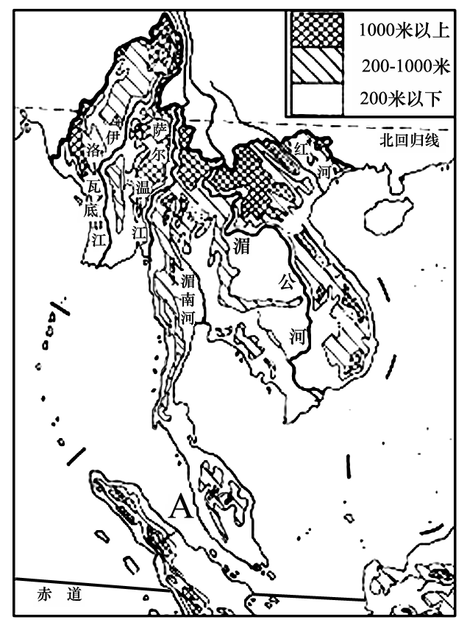
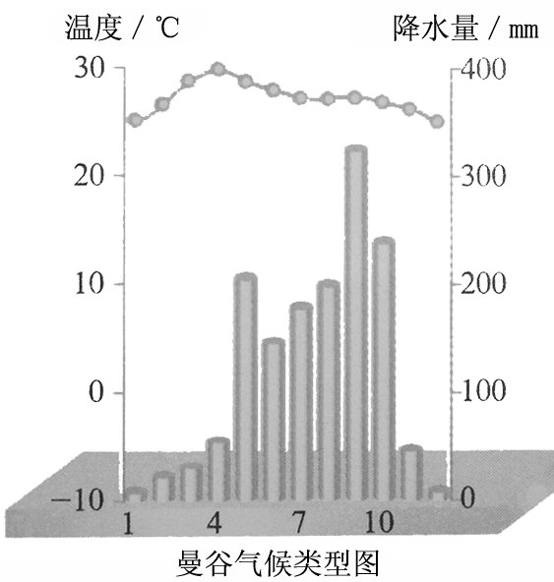

（1）根据图中信息分析，中南半岛上山脉与河流分布的特点是
。
（2）图中字母A为 海峡，试简述其地理位置的重要性。
。
（3）试分析该地区成为世界主要稻米产区的原因。
①地形方面：河流下游冲积平原及河口三角洲地带，地势低平，土壤肥沃。
②气候方面： 。
③劳动力方面： 。
④生活习惯：长期以来，稻米是当地居民的主要粮食。
63.【关注生活】
材料一 2011年10月5日，中国籍船舶“华平号”在泰国湄公河流域“金三角”地区遭到武装袭击，造成多人死亡的重大国际事件。
材料二 2011年10月份，泰国遭受特大洪水灾害，21日下午，洪水开始进入曼谷市区。
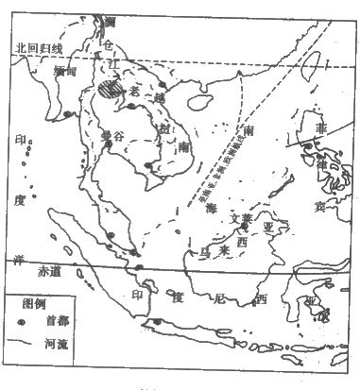
（1） ——湄公河加强了中国与东南亚地区的经济往来
（2）图中阴影为我国货船失事区域，为保证这一商运航路安全，中国与 、
和 三国加强合作。
（3）请你用所学的地理知识解释曼谷发生洪水的原因有哪些？

（4）南海诸岛自古以来是中国的领土，“南海问题”涉及到的国家有文莱、 、印度及西亚、 。
（5）至南亚、非洲、欧洲航线最近通道经过 海峡，把图中航线绘制完成。
64. 读“1271-1295年马可●波罗东行路线示意图”，回答下列问题。
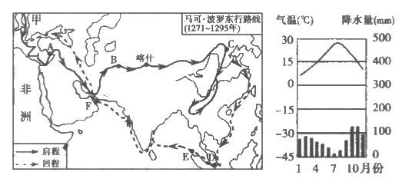
（1）马可●波罗从甲 洲出发，经乙 海东行，途中所经过A地的气候曲线和降水柱状图如右图所示，描述其气候特征：
。（要求包括气温和降水两方面）
（2）马可●波罗东行途中，从B地到C地沿途自然景观呈现荒漠——草原——森林的变化，分析其原因是 。
（3）马可●波罗返回时经过的E海域位于 洋，因该海域地处板块的
（交界或内部）地带，故地震频发。
（4）马可●波罗返回的途中，在F处可能见到的景观是（ ）。
A.下了一场规模很大的冻雨，出现了大冰灾 B.当地传统居民富有特色的高架屋
C.虔诚的伊斯兰教徒在清真寺朗读《古兰经》 D.许多热情奔放的黑人跳起草裙舞

